嬉野市立地適正化計画の
誘導区域に係る届出の手引き
佐賀県 嬉野市

本市では、都市再生特別措置法に基づく「立地適正化計画（以下、本計画）」が、平成30年3月30日公表となります。

本計画は、人口減少・少子高齢化社会の進展が見込まれる中で、持続可能な都市構造の構築、誰もが安心して暮らせる快適な生活環境の実現に向けて取り組むものです。

本計画の公表に伴い、対象となる施設や住宅の建築等の動向を把握するため、誘導区域外では都市再生特別措置法に基づく届出が義務付けられます。

なお、届出を行わず建築等を行った場合や、虚偽の届出を行った場合には、30万円以下の罰金に処せられます。（都市再生特別措置法第130条第3項）

- 本手引きの構成
１ 都市機能誘導区域の外で、医療施設、商業施設等の建築等を行う場合
２ 居住誘導区域の外で、住宅の建築等を行う場合
３ 対象区域
４ 届出様式

書類の届出先、お問い合わせ先
嬉野市役所 産業建設部 建設・新幹線課
まちづくり推進室

〒843-0392
佐賀県嬉野市嬉野町大字下宿乙1185番地
TEL 0954-42-3311 FAX 0954-42-3311

１ 都市機能誘導区域の外で、医療施設、商業施設等の建築等を行う場合
- 対象となる区域・行為
都市計画区域内の都市機能誘導区域外で以下の行為を行う場合は、その行為に着手する30日前までに市長への届出が必要となります。（都市再生特別措置法第108条）

開発行為 | 建築行為
①誘導施設※を有する建築物の建築目的の開発行為を行おうとする場合 | ①誘導施設※を有する建築物を新築しようとする場合  ②建築物を改築し誘導施設を有する建築物とする場合  ③建築物の用途を変更し誘導施設を有する建築物とする場合
届出の対象とならない行為
一 軽易な行為その他の行為で以下のもの
① 住宅等で仮設のもの又は農林漁業を営む者の居住の用に供するものの建築の用に供する目的で行う開発行為
② 前号の住宅等の新築
③ 建築物を改築し、又はその用途を変更して第一号の住宅等とする行為
二 非常災害のため必要な応急措置として行う行為
三 都市計画事業の施行として行う行為又はこれに準ずる行為として政令で定める行為

※誘導施設：対象となる施設については、次頁を参照ください。

都市計画区域内
都市機能誘導区域内
誘導施設
届出は不要
誘導施設
届出が必要
都市計画区域外
届出は不要
誘導施設
都市計画区域内の
都市機能誘導区域外で
誘導施設の建築等を行う場合

都市計画区域外では、立地適正化計画による届出は不要ですが、開発許可や建築確認申請時に事業者と協議を行っていきます。

- 届出の対象となる誘導施設
項目 | 誘導施設 | 備考
医療 | 診療所、病院^{※1} | - 医療法第１条の５
社会福祉 | 高齢者福祉施設  （通所介護） | - 介護保険法第８条第１項に定める居宅サービス（うち通所介護、通所リハビリテーション）
 | 子育て支援施設 | - 幼稚園：学校教育法第１条  - 保育所：児童福祉法第39条第1項  - 認定こども園：就学前の子どもに関する教育、保育等の総合的な提供の推進に関する法律第3条
商業 | スーパー  ドラッグストア | - 大規模小売店舗立地法第2条第2項に規定する店舗面積1,000㎡以上の商業施設（共同店舗・複合施設等含む）
金融 | 銀行、郵便局 | - 銀行：銀行法第2条  - 長期信用銀行：長期信用銀行法第2条  - 信用金庫：信用金庫法  - 郵便局：日本郵便株式会社法第2条第4項  - JAバンク
※１ 病院 ：医師又は歯科医師が、公衆又は特定多数人のため医業又は歯科医業を行う場所で、20人以上の患者の入院が可能な施設
診療所：医師又は歯科医師が、公衆又は特定多数人のため医業又は歯科医業を行う場所で、19人以下の患者の入院が可能な施設又は入院施設の無い施設

- 届出に必要な書類
開発行為 | 建築行為
・届出書[様式第18（都市再生特別措置法施行規則第52条第1項第1号関係）]  【添付書類】  ・当該行為を行う土地の区域並びに当該区域内及び当該区域の周辺の公共施設を表示する図面（縮尺１，０００分の１以上）  ・設計図（縮尺１００分の１以上）  ・その他参考となるべき事項を記載した図書 | ・届出書[様式第19（都市再生特別措置法施行規則第52条第1項第2号関係）]  【添付書類】  ・敷地内における建築物の位置を表示する図面（縮尺１００分の１以上）  ・建築物の２面以上の立面図及び各階平面図（縮尺５０分の１以上）  ・その他参考となるべき事項を記載した図書  ・位置図（縮尺１，０００分の１以上）
上記２つの届出内容を変更する場合
・届出書[様式第20（都市再生特別措置法施行規則第55条第1項関係）]
・添付図書 上記のそれぞれの場合と同様
様式は、巻末に掲載しています。

２ 居住誘導区域の外で、住宅の建築等を行う場合
- 対象となる区域・行為
都市計画区域内の居住誘導区域外で以下の行為を行う場合は、その行為に着手する30日前までに市長への届出が必要となります。（都市再生特別措置法第88条）

開発行為 | 建築行為
・３戸以上の住宅の建築目的の開発行為  ・１戸又は２戸の住宅の建築目的の開発行為で、その規模が1000㎡以上のもの | ・３戸以上の住宅を新築しようとする場合  ・建築物を改築し、又は建築物の用途を変更して３戸以上の住宅とする場合
届出の対象とならない行為
一 軽易な行為その他の行為で以下のもの
① 住宅等で仮設のもの又は農林漁業を営む者の居住の用に供するものの建築の用に供する目的で行う開発行為
② 前号の住宅等の新築
③ 建築物を改築し、又はその用途を変更して第一号の住宅等とする行為
二 非常災害のため必要な応急措置として行う行為
三 都市計画事業の施行として行う行為又はこれに準ずる行為として政令で定める行為
都市計画区域外では、立地適正化計画による届出は不要ですが、開発許可や建築確認申請時に事業者と協議を行っていきます。
- 届出に必要な書類
開発行為 | 建築行為
・届出書[様式第10（都市再生特別措置法施行規則第35条第1項第1号関係）]  【添付書類】  ・当該行為を行う土地の区域並びに当該区域内及び当該区域の周辺の公共施設を表示する図面（縮尺１，０００分の１以上）  ・設計図（縮尺１００分の１以上）  ・その他参考となるべき事項を記載した図書 | ・届出書[様式第11（都市再生特別措置法施行規則第35条第1項第2号関係）]  【添付書類】  ・敷地内における住宅等の位置を表示する図面（縮尺１００分の１以上）  ・住宅等の２面以上の立面図及び各階平面図（縮尺５０分の１以上）  ・その他参考となるべき事項を記載した図書
上記２つの届出内容を変更する場合
・届出書[様式第12（都市再生特別措置法施行規則第38条第1項関係）]
・添付図書 上記のそれぞれの場合と同様
様式は、巻末に掲載しています。

３ 対象区域（都市機能誘導区域、居住誘導区域）
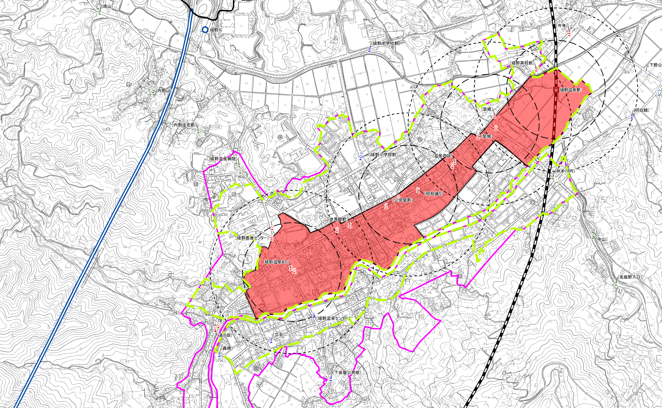

都市機能誘導区域

300m
500m

居住誘導区域

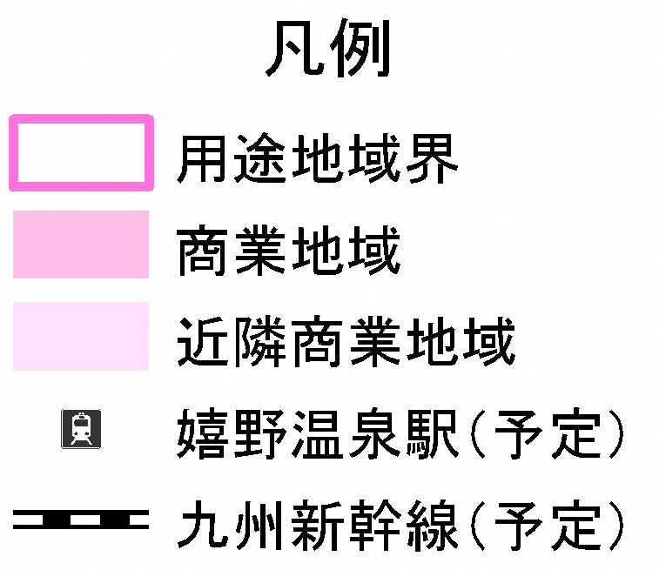
都市機能誘導区域
居住誘導区域

用途地域界
嬉野温泉駅(予定)
九州新幹線(予定)

４ 届出様式

様式第10（都市再生特別措置法施行規則第35条第1項第1号関係）

開 発 行 為 届 出 書
都市再生特別措置法第８８条第１項の規定に基づき、開発行為について、下記により届け出ます。

年 月 日
嬉野市長 殿

届出者 住 所
氏 名 印
連絡先

開 発 行 為 の 概 要 | １ 開発区域に含まれる  地域の名称（住所）
 | ２ 開発区域の面積 | 平方メートル
 | ３ 住宅等の用途
 | ４ 工事の着手予定年月日 | 年 月 日
 | ５ 工事の完了予定年月日 | 年 月 日
 | ６ その他必要な事項 | 地目：
注１ 届出者が法人である場合においては、氏名は、その法人の名称及び代表者の氏名を記載すること。
２ 届出者の氏名（法人にあってはその代表者の氏名）の記載を自署で行う場合においては、押印を省略することができる。

（添付書類）
・当該行為を行う土地の区域並びに当該区域内及び当該区域の周辺の公共施設を表示する図面
（縮尺1/1,000以上）
・設計図（縮尺1/100以上）
・その他参考となるべき事項を記載した図面
様式第11（都市再生特別措置法施行規則第35条第1項第2号関係）

住宅等を新築し、又は建築物を改築し、若しくはその用途を変更して住宅等とする行為の届出書
住宅等の新築
都市再生特別措置法第８８条第１項の規定に基づき、 建築物を改築して住宅等とする行為
建築物の用途を変更して住宅等とする行為
について、下記により届け出ます。

年 月 日
嬉野市長 殿

届出者 住 所
氏 名 印
連絡先

１ 住宅等を新築しようとする土地又は改築若しくは用途の変更をしようとする建築物の存する土地の所在、地番、地目及び面積 | 土地の所在：  地目：  面積：
２ 新築しようとする住宅等又は改築若しくは用途の変更後の住宅等の用途
３ 改築又は用途の変更をしようとする場合は既存の建築物の用途
４ その他必要な事項
注１ 届出者が法人である場合においては、氏名は、その法人の名称及び代表者の氏名を記載すること。
２ 届出者の氏名（法人にあってはその代表者の氏名）の記載を自署で行う場合においては、押印を省略することができる。

（添付書類）
・敷地内における住宅等の位置を表示する図面（縮尺1/100以上）
・住宅等の２面以上の立面図及び各階平面図（縮尺1/50以上）
・その他参考となるべき事項を記載した図面

様式第12（都市再生特別措置法施行規則第38条第1項関係）

行為の変更届出書

年 月 日
嬉野市長 殿

届出者 住 所
氏 名 印
連絡先

都市再生特別措置法第８８条第２項の規定に基づき、届出事項の変更について、下記により届け出ます。
記

１ 当初の届出年月日： 年 月 日

２ 変更の内容：

３ 変更部分に係る行為の着手予定日： 年 月 日

４ 変更部分に係る行為の完了予定日： 年 月 日

注１ 届出者が法人である場合においては、氏名は、その法人の名称及び代表者の氏名を記載すること。
２ 届出者の氏名（法人にあってはその代表者の氏名）の記載を自署で行う場合においては、押印を省略することができる。
３ 変更の内容は、変更前及び変更後の内容を対照させて記載すること。

（添付書類）
《開発行為の場合》
・当該行為を行う土地の区域並びに当該区域内及び当該区域の周辺の公共施設を表示する図面
（縮尺1/1,000以上）
・設計図（縮尺1/100以上）
・その他参考となるべき事項を記載した図面
《建築行為の場合》
・敷地内における住宅等の位置を表示する図面（縮尺1/100以上）
・住宅等の二面以上の立面図及び各階平面図（縮尺1/50以上）
・その他参考となるべき事項を記載した図面
様式第18（都市再生特別措置法施行規則第52条第1項第1号関係）

開 発 行 為 届 出 書
都市再生特別措置法第１０８条第１項の規定に基づき、開発行為について、下記により届け出ます。

年 月 日
嬉野市長 殿

届出者 住 所
氏 名 印
連絡先

開 発 行 為 の 概 要 | １ 開発区域に含まれる  地域の名称（住所）
 | ２ 開発区域の面積 | 平方メートル
 | ３ 建築物の用途
 | ４ 工事の着手予定年月日 | 年 月 日
 | ５ 工事の完了予定年月日 | 年 月 日
 | ６ その他必要な事項 | 地目：
注１ 届出者が法人である場合においては、氏名は、その法人の名称及び代表者の氏名を記載すること。
２ 届出者の氏名（法人にあってはその代表者の氏名）の記載を自署で行う場合においては、押印を省略することができる。

（添付書類）
・当該行為を行う土地の区域並びに当該区域内及び当該区域の周辺の公共施設を表示する図面
（縮尺1/1,000以上）
・設計図（縮尺1/100以上）
・その他参考となるべき事項を記載した図面
様式第19（都市再生特別措置法施行規則第52条第1項第2号関係）

誘導施設を有する建築物を新築し、又は建築物を改築し、若しくはその用途を変更して誘導施設を有する建築物とする行為の届出書
都市再生特別措置法第１０８条第１項の規定に基づき、
誘導施設を有する建築物の新築
建築物を改築して誘導施設を有する建築物とする行為
建築物の用途を変更して誘導施設を有する建築物とする行為
について、下記により届け出ます。

年 月 日
嬉野市長 殿
届出者 住 所
氏 名 印
連絡先

１ 建築物を新築しようとする土地又は改築若しくは用途の変更をしようとする建築物の存する土地の所在、地番、地目及び面積 | 土地の所在：  地目：  面積：
２ 新築しようとする建築物又は改築若しくは用途の変更後の建築物の用途
３ 改築又は用途の変更をしようとする場合は既存の建築物の用途
４ その他必要な事項
注１ 届出者が法人である場合においては、氏名は、その法人の名称及び代表者の氏名を記載すること。
２ 届出者の氏名（法人にあってはその代表者の氏名）の記載を自署で行う場合においては、押印を省略することができる。

（添付書類）
・敷地内における住宅等の位置を表示する図面（縮尺1/100以上）
・住宅等の２面以上の立面図及び各階平面図（縮尺1/50以上）
・その他参考となるべき事項を記載した図面
・位置図（縮尺1/1,000分以上）

様式第20（都市再生特別措置法施行規則第55条第1項関係）

行為の変更届出書

年 月 日
嬉野市長 殿

届出者 住 所
氏 名 印
連絡先

都市再生特別措置法第１０８条第２項の規定に基づき、届出事項の変更について、下記により届け出ます。
記

１ 当初の届出年月日： 年 月 日

２ 変更の内容：

３ 変更部分に係る行為の着手予定日： 年 月 日

４ 変更部分に係る行為の完了予定日： 年 月 日

注１ 届出者が法人である場合においては、氏名は、その法人の名称及び代表者の氏名を記載すること。
２ 届出者の氏名（法人にあってはその代表者の氏名）の記載を自署で行う場合においては、押印を省略することができる。
３ 変更の内容は、変更前及び変更後の内容を対照させて記載すること。

（添付書類）
《開発行為の場合》
・当該行為を行う土地の区域並びに当該区域内及び当該区域の周辺の公共施設を表示する図面
（縮尺1/1,000以上）
・設計図（縮尺1/100以上）
・その他参考となるべき事項を記載した図面
《建築行為の場合》
・敷地内における住宅等の位置を表示する図面（縮尺1/100以上）
・住宅等の２面以上の立面図及び各階平面図（縮尺1/50以上）
・その他参考となるべき事項を記載した図面
・位置図（縮尺1/1,000分以

